Пензенский государственный университет

Кафедра «САПР»

**ОТЧЕТ**

по лабораторной работе №5

по курсу «Инфорационные и т/к сети»

на тему «МОДЕЛИРОВАНИЕ И ИССЛЕДОВАНИЕ ПРОИЗВОДИТЕЛЬНОСТИ СЕТЕВЫХПРИЛОЖЕНИЙ В УДАЛЕННЫХ СЕГМЕНТАХ СЕТИ ТЕХНОЛОГИИ FRAME RELAY»

**Выполнили:**

студенты группы 20ВВ2.1

Горбунов Н.А.  
Исаев С.Д.

**Приняли:**

Финогеев А.Г.

Финогеев А.А.

Пенза 2022

**Цель работы:** моделирование и исследование работы сетевых приложений и влияния на их работу скорости передачи данных по виртуальным каналам связи глобальной сети технологии Frame Relay (FR) между удаленными сегментами корпоративной банковской сети.

**Порядок выполнения работы**

**Конфигурирование и запуск моделирования**

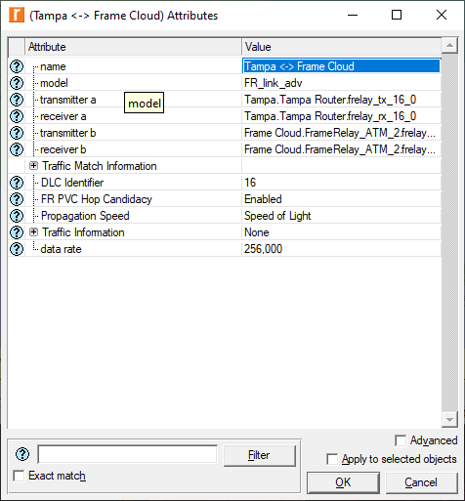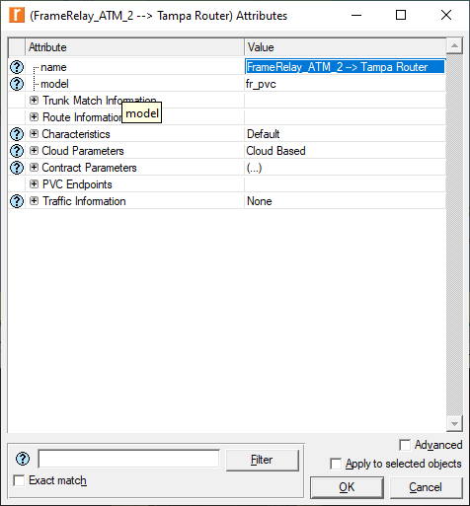

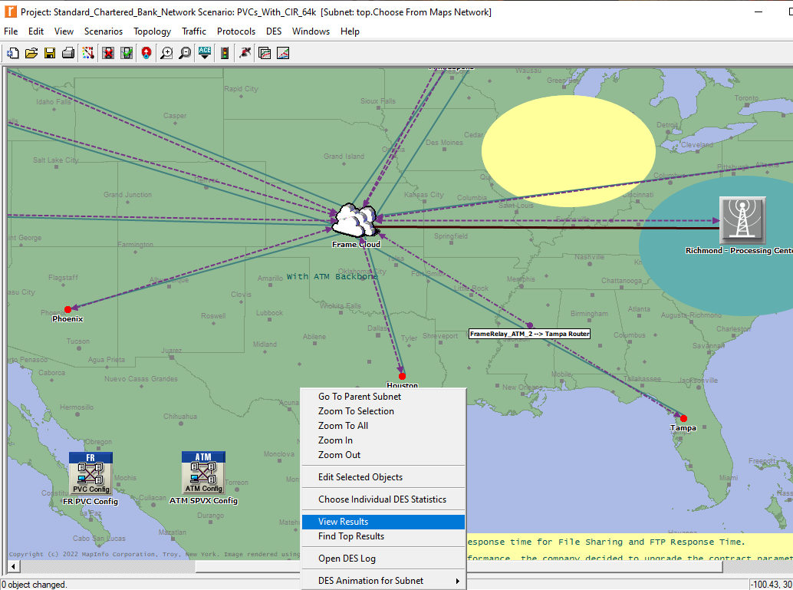

**Просмотр результатов моделирования**

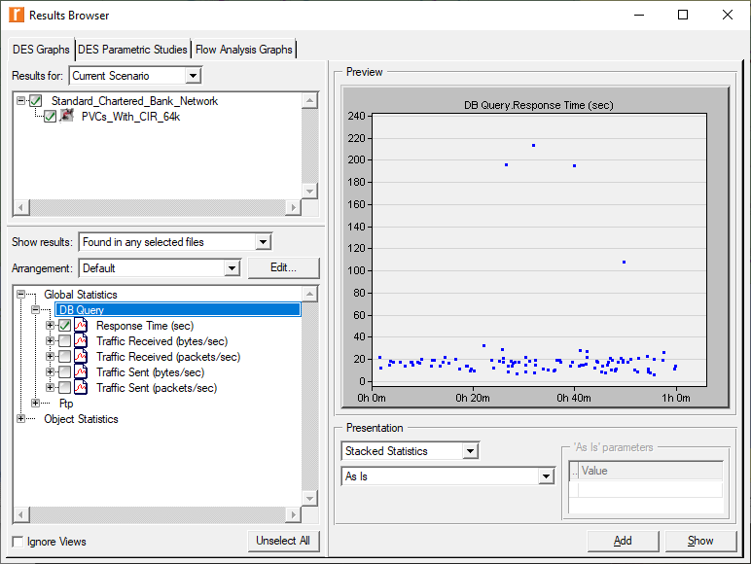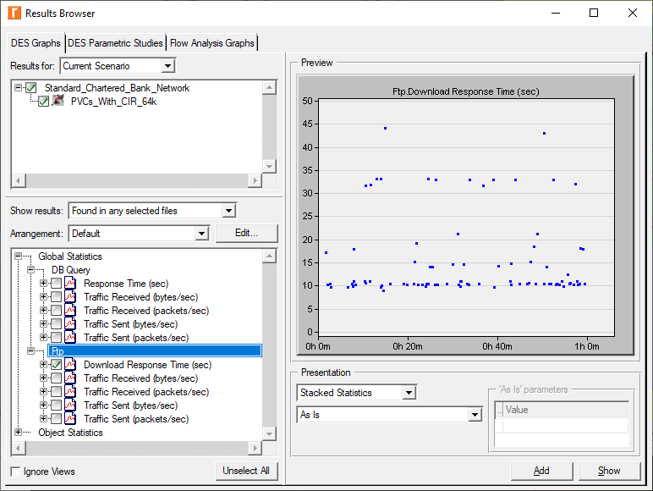

Db query и ftp Для 64k

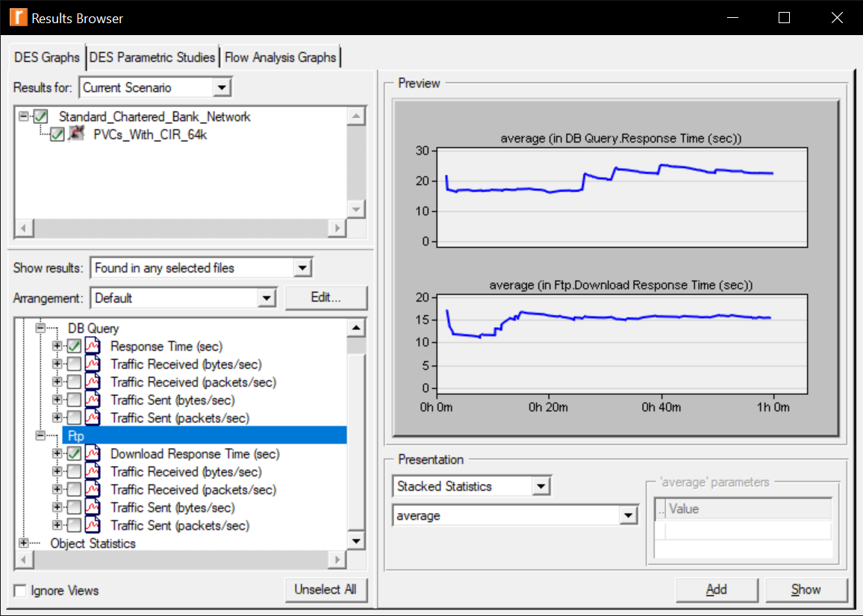

**Db query = 20 cек**

**ftp = 15 сек**

**Выводы по сценарию моделирования 1**

. Среднее время совместного доступа к записям центральной БД

– приблизительно 20 с.

**Создание второго сценария128 Кб/с**



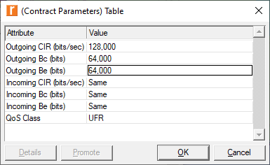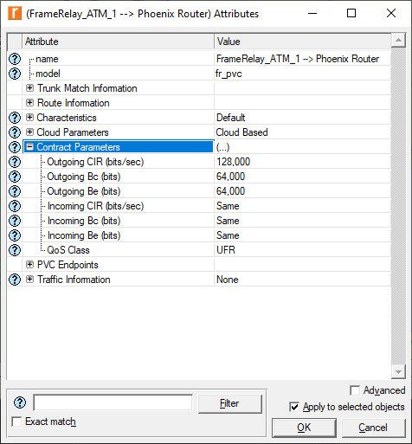

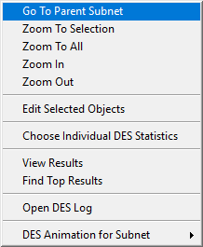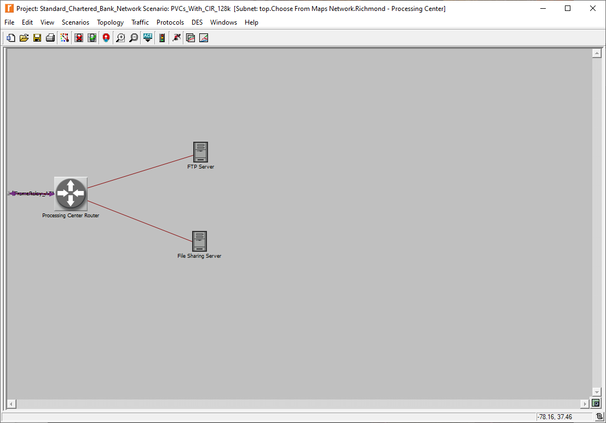

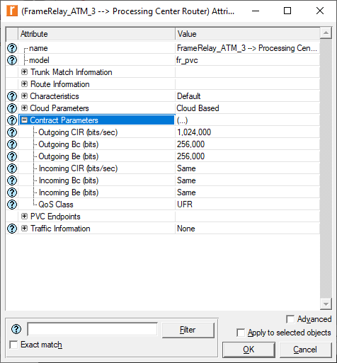

**Сравнительный анализ результатов моделирования**

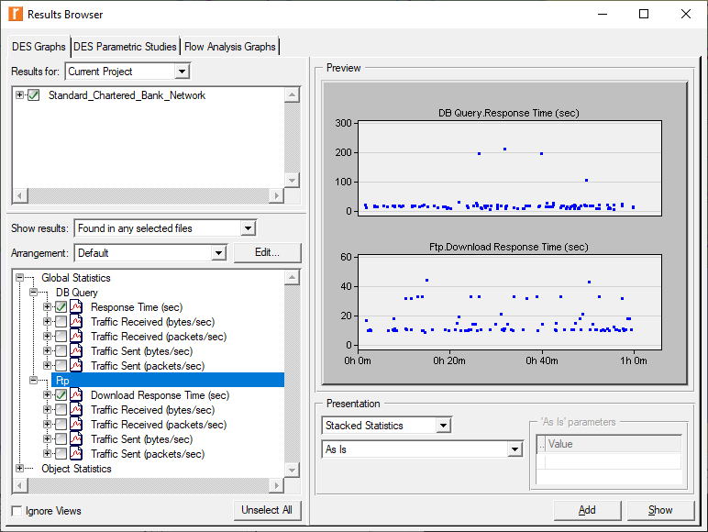

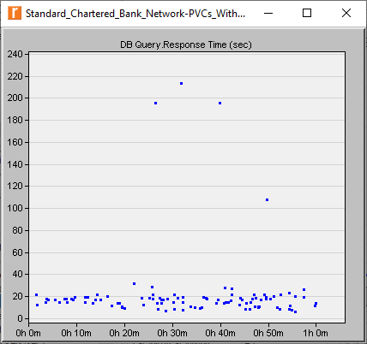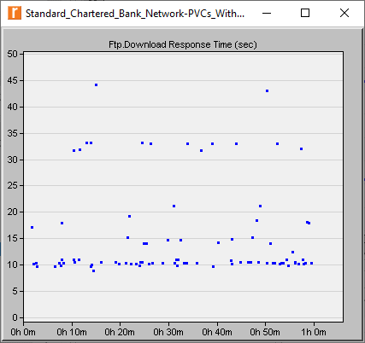

Db query и ftp для 128k

Db query = 3 секунды

ftp = 1.3 секунды

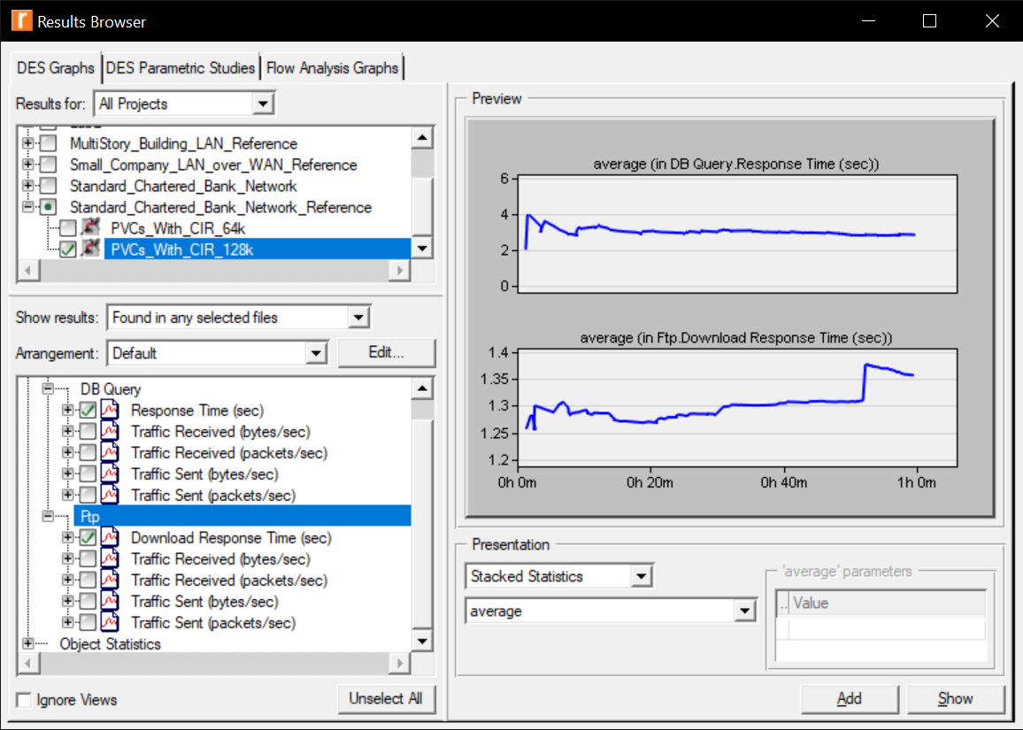

**Вывод**: проанализировали работы сетевых приложений и влияние на их работу скорости передачи данных по виртуальным каналам связи.

При увеличении пропускной способности в 2 раза db query уменьшилось в 7 раз, а ftp уменьшилось в 12 раз.